TIÊU CHUẨN VIỆT NAM
TCVN 6415-2 : 2005
GẠCH GỐM ỐP LÁT - PHƯƠNG PHÁP THỬ - PHẦN 2: XÁC ĐỊNH KÍCH THƯỚC VÀ CHẤT LƯỢNG BỀ MẶT
Ceramic floor and wall tiles - Test methods - Part 2: Determination of dimensions and surface quality
1. Phạm vi áp dụng
Phần này của TCVN 6415 : 2005 quy định phương pháp xác định đặc tính kích thước (chiều dài, chiều rộng, chiều dày, độ thẳng cạnh, độ vuông góc, độ phẳng bề mặt) và chất lượng bề mặt của các loại gạch gốm ốp lát.
Gạch có diện tích nhỏ hơn 4 cm² không cần đo chiều dài, chiều rộng, độ thẳng cạnh, độ vuông góc và độ phẳng bề mặt.
Khi đo chiều dài, chiều rộng, độ thẳng cạnh, độ vuông góc, cho phép bỏ qua các vết lồi lõm, sủi men hay các khuyết tật khác trên cạnh bên mà sẽ được giấu kín trong mạch vữa sau khi ốp lát.
2. Xác định chiều dài và chiều rộng
2.1. Dụng cụ
2.1.1. Thước calip, hoặc dụng cụ thích hợp khác để đo chiều dài.
2.2. Mẫu thử
Mẫu thử gồm mười viên gạch nguyên cho mỗi loại.
2.3. Cách đo
Đo kích thước mỗi cạnh bên của từng viên mẫu ở vị trí cách góc 5 mm, chính xác đến 0,1 mm.
2.4. Tính kết quả
Với gạch hình vuông, kích thước trung bình của cạnh là trung bình cộng của bốn giá trị đo. Kích thước trung bình cạnh của tổ mẫu thí nghiệm là trung bình cộng của 40 giá trị đo.
Với gạch hình chữ nhật, kích thước trung bình cạnh là trung bình cộng của hai giá trị đo cạnh tương ứng của từng cặp cạnh viên mẫu. Kích thước trung bình cạnh dài, rộng của tổ mẫu thí nghiệm là trung bình cộng của 20 giá trị đo tương ứng.
2.5. Báo cáo kết quả
Báo cáo kết quả bao gồm các thông tin sau:
a) viện dẫn tiêu chuẩn này;
b) mô tả viên gạch;
c) tất cả các giá trị đo chiều dài và chiều rộng;
d) kích thước trung bình cạnh của từng viên mẫu thí nghiệm hình vuông và kích thước trung bình cạnh dài, rộng của từng viên mẫu hình chữ nhật;
e) kích thước trung bình cạnh của 10 viên mẫu thí nghiệm hình vuông và kích thước trung bình cạnh dài và rộng của 10 viên mẫu hình chữ nhật;
f) sai lệch kích thước trung bình của cạnh, tính theo phần trăm của mỗi viên gạch (hai hay bốn cạnh) so với kích thước làm việc;
g) sai lệch kích thước trung bình của cạnh, tính theo phần trăm của mỗi viên gạch (hai hay bốn cạnh) so với kích thước trung bình cạnh của tổ mẫu 10 viên (20 hay 40 cạnh).
3. Xác định chiều dày
3.1. Dụng cụ
3.1.1. Panme kiểu vặn vít, đường kính 5 mm đến 10 mm, hoặc dụng cụ đo thích hợp.
3.2. Mẫu thử
Mẫu thử gồm 10 viên gạch nguyên.
3.3. Cách đo
Với các loại gạch, trừ gạch có bề mặt không phẳng, kẻ hai đường chéo nối các góc và đo chiều dày tại điểm dày nhất của bốn đoạn kẻ. Chiều dày trung bình của mỗi viên gạch là giá trị trung bình của bốn vị trí đo, sai số đo lấy chính xác đến 0,1 mm.
Với loại gạch có bề mặt không phẳng, kẻ bốn đường thẳng tại góc vuông qua bề mặt gạch ở các khoảng cách bằng 0,125, 0,375, 0,625 và 0,875 lần chiều dài đo được từ điểm cuối. Đo chiều dày tại điểm dày nhất trên mỗi đường kẻ.
3.4. Tính kết quả
Đối với tất cả các loại gạch, kích thước trung bình của từng viên gạch là giá trị trung bình của 4 số đo. Chiều dày trung bình của mẫu là giá trị trung bình của 40 giá trị đo.
3.5. Báo cáo kết quả
Báo cáo kết quả bao gồm các thông tin sau:
a) viện dẫn tiêu chuẩn này;
b) mô tả viên gạch;
c) tất cả các giá trị đo chiều dày;
d) chiều dày trung bình của mỗi viên mẫu;
e) sai lệch chiều dày trung bình của mỗi viên mẫu so với chiều dày làm việc tính theo phần trăm hay milimét (theo yêu cầu của tiêu chuẩn sản phẩm).
4. Xác định độ thẳng cạnh
4.1. Định nghĩa
Tiêu chuẩn này áp dụng định nghĩa sau:
4.1.1. Độ thẳng cạnh (straightness of sides)
Chênh lệch độ thẳng trên bề mặt viên gạch, tại vị trí giữa cạnh.
Phép xác định này chỉ áp dụng cho gạch có cạnh thẳng và được tính bằng phần trăm, theo công thức:
$$\frac{C}{L}×\text{100}$$
trong đó:
C là chênh lệch độ thẳng cạnh tại điểm giữa của cạnh đo;
L là chiều dài cạnh đo.
4.2. Thiết bị
4.2.1. Thiết bị, như chỉ ra trong Hình 1, hoặc bất kỳ thiết bị tương tự khác.
Đồng hồ đĩa số (D_{F}) được sử dụng để đo độ thẳng cạnh.
4.2.2. Tấm hiệu chuẩn, đạt độ chính xác về kích thước, thẳng cạnh và phẳng.
4.3. Mẫu thử
Mẫu thử gồm 10 viên gạch nguyên cho mỗi loại gạch.
4.4. Cách đo
Chọn thiết bị có kích thước phù hợp (4.2.1) để khi đặt viên gạch vào thiết bị, các vấu đỡ (S_{A}, S_{B}, S_{C}) và các vấu định vị (l_{A}, l_{B}, l_{C}) cách đều mỗi góc là 5 mm trên cạnh đo (xem Hình 1).
Đặt tấm hiệu chuẩn (4.2.2) lên đúng vị trí đo và điều chỉnh đồng hồ đo về giá trị xác định.
Lấy tấm hiệu chuẩn ra, đặt úp viên gạch lên thiết bị đo tiếp xúc các vấu định vị, ghi giá trị đọc được trên đồng hồ đặt tại tâm của cạnh đo. Nếu viên gạch là hình vuông, lần lượt xoay các cạnh để có được bốn giá trị đo. Lặp lại qui trình trên với từng viên gạch thí nghiệm. Trong trường hợp viên gạch hình chữ nhật, điều chỉnh thiết bị ở vị trí có kích thước phù hợp để đo chiều dài và chiều rộng. Giá trị đo lấy chính xác đến 0,1 mm.
4.5. Báo cáo thử nghiệm
Báo cáo thử nghiệm bao gồm các thông tin sau:
a) Viện dẫn tiêu chuẩn này;
b) mô tả viên gạch;
c) tất cả các giá trị đo độ thẳng cạnh của các cạnh;
d) sai lệch độ thẳng cạnh lớn nhất tính theo phần trăm so với kích thước làm việc.
5. Xác định độ vuông góc
5.1. Định nghĩa
Tiêu chuẩn này áp dụng định nghĩa sau:
5.1.1. Độ lệch góc vuông (deviation from rectangularity)
Sự sai lệch góc của viên gạch khi được đặt áp lên góc của tấm hiệu chuẩn (xem Hình 3). Độ lệch góc vuông, tính bằng phần trăm, theo công thức:
$$\frac{δ}{L}×\text{100}$$
trong đó:
δ là chênh lệch góc tính theo cạnh kề góc đo của viên gạch so với cạnh của tấm hiệu chuẩn (đo tại vị trí cách góc 5 mm),
L là nhiều dài cạnh kề góc đó của viên gạch.
5.2. Thiết bị
5.2.1 Thiết bị, như chỉ ra trong Hình 1, hoặc bất kỳ thiết bị tương tự khác.
Đồng hồ đĩa số (D_{A}) được dùng để đo độ vuông góc.
5.2.2. Tấm hiệu chuẩn, đạt độ chính xác về kích thước, thẳng cạnh và phẳng.
5.3. Mẫu thử
Mẫu thử gồm 10 viên gạch nguyên cho mỗi loại gạch.
5.4. Cách đo
Chọn thiết bị có kích thước phù hợp (5.2.1) để khi đặt viên gạch vào thiết bị, các vấu đỡ (S_{A}, S_{B}, S_{C}) và các vấu định vị (l_{A}, l_{B}, l_{C}) cách đều mỗi góc có cạnh đo là 5 mm (xem Hình 1). Chốt đẩy của đồng hồ đo (D_{A}) cũng sẽ cách đều góc có cạnh đo là 5 mm. (Xem Hình 1).
Đặt tấm hiệu chuẩn (5.2.2) lên đúng vị trí đo và điều chỉnh đồng hồ đo về giá trị xác định.
Lấy tấm hiệu chuẩn ra, đặt úp viên gạch lên thiết bị đo và tiếp xúc các vấu định vị, ghi giá trị đọc được trên đồng hồ đặt cách góc 5 mm. Nếu viên gạch là hình vuông, lần lượt xoay các cạnh để có được bốn giá trị đo. Lặp lại qui trình trên với mỗi cạnh của viên gạch vuông. Lặp lại qui trình trên với từng viên gạch thí nghiệm. Trong trường hợp viên gạch hình chữ nhật, điều chỉnh thiết bị ở vị trí có kích thước phù hợp để đo chiều dài và chiều rộng. Giá trị đo lấy chính xác đến 0,1 mm.
5.5. Báo cáo thử nghiệm
Báo cáo thử nghiệm bao gồm các thông tin sau:
a) viện dẫn tiêu chuẩn này;
b) mô tả viên gạch;
c) cả các giá trị đo độ vuông góc;
d) sai lệch độ vuông góc lớn nhất tính theo phần trăm so với kích thước làm việc.
6. Xác định độ phẳng mặt (cong và vênh)
6.1. Định nghĩa
Tiêu chuẩn này áp dụng định nghĩa sau:
6.1.1. Sự phẳng mặt (surface flatness)
được xác định theo ba vị trí trên bề mặt viên gạch.
Đối với gạch trang trí có bề mặt không phẳng, chỉ tiêu này được xác định ở mặt sau viên gạch.
6.1.2. Sự cong trung tâm (centre curvature)
Vị trí trung tàm trên mặt viên gạch không cùng nằm trên mặt phẳng của ba trong bốn góc viên gạch (xem Hình 4).
6.1.3. Sự cong cạnh (edge curvature)
Vị trí giữa mép cạnh của viên gạch không cùng nằm trên mặt phẳng của ba trong bốn góc viên gạch (xem Hình 5).
6.1.4. Sự vênh (warpage)
Vị trí của một góc không nằm trên mặt phẳng của ba góc kia (xem Hình 6).
6.2. Thiết bị
6.2.1. Đối với gạch lớn hơn 40 mm x 40 mm
6.2.1.1. Thiết bị, như chỉ ra trong Hình 1 hoặc bất kỳ thiết bị tương tự khác.
Để đo độ phẳng mặt của gạch trơn, các vấu đỡ (S_{A}, S_{B}, S_{C}) có đường kính bằng 5 mm. Với loại gạch có bề mặt khác có thể dùng các vấu đỡ thích hợp khác.
6.2.1.2. Tấm phẳng hiệu chuẩn, bằng kim loại hay thủy tinh, dày ít nhất là 10 mm, được mô tả trong 6.2.1.1.
6.2.2. Đối với gạch có kích thước bằng hay nhỏ hơn 40 mm x 40 mm
6.2.2.1. Thước thẳng kim loại.
6.2.2.2. Thước mẫu có đầu dò chiều dày.
6.3. Mẫu thử
Mẫu thử gồm 10 viên gạch nguyên cho mỗi loại gạch.
6.4. Cách đo
6.4.1. Đối với gạch lớn hơn 40 mm x 40 mm
Chọn thiết bị có kích cỡ thích hợp (6.2.1.1), đặt tấm phẳng hiệu chuẩn (6.2.1.2) chính xác vào vị trí tỳ lên đỉnh ba vấu đỡ (S_{A}, S_{B}, S_{C}). Tâm của mỗi vấu đỡ và hai đầu đo của đồng hồ (D_{E}, D_{C}) cách đều các cạnh viên gạch là 10 mm.
Điều chỉnh ba đồng hồ đo (D_{D}, D_{E}, D_{C}) về giá trị xác định (xem Hình 1).
Nhấc tấm phẳng hiệu chuẩn ra, đặp úp viên gạch vào thiết bị và ghi giá trị đọc trên ba đồng hồ đo. Nếu gạch là hình vuông, lấn lượt xoay các cạnh để có được bốn giá trị đo. Lặp lại qui trình trên với từng viên gạch được thử. Trong trường hợp gạch là hình chữ nhật, điều chỉnh thiết bị cho phù hợp với kích thước gạch. Ghi độ sai lệch lớn nhất về độ cong tâm (D_{D}), độ cong cạnh (D_{E}) và độ vênh góc (D_{C}) của từng viên gạch. Sai số của phép đo là 0,1 mm.
6.4.2. Đối với gạch có kích thước bằng hay nhỏ hơn 40 mm x 40 mm
Để đo độ cong cạnh, đặt thước thẳng cạnh (6.2.2.1) qua cạnh và đo khe hở bằng đầu dò (6.2.2.2). Để đo độ cong tâm, tiến hành như trên nhưng rà theo đường chéo.
Độ vênh góc không cần xác định.
6.5. Tính kết quả
Độ cong tâm tính bằng phần trăm so với chiều dài đường chéo.
Độ cong tâm tính theo phần trăm đối với:
- chiều dài và chiều rộng gạch hình chữ nhật;
- cạnh của gạch hình vuông.
Độ vênh góc tính theo phần trăm so với chiều dài đường chéo. Tính bằng milimét khi đo bằng thước lá.
6.6. Báo cáo thử nghiệm
Báo cáo thử nghiệm bao gồm các thông tin sau:
a) viên dẫn tiêu chuẩn này:
b) mô tả viên gạch;
c) tất cả các giá trị đo độ cong tâm;
d) tất cả các giá trị đo độ cong cạnh;
e) tất cả các giá trị đo độ vênh góc;
f) Độ cong tâm lớn nhất tính bằng phần trăm hay milimét (tuỳ theo yêu cầu tiêu chuẩn của sản phẩm) tính theo đường chéo kích thước làm việc của gạch;
g) Độ cong cạnh lớn nhất tính bằng phần trăm hay milimét (tùy theo yêu cầu tiêu chuẩn của sản phẩm) so với kích thước làm việc tương ứng;
h) Độ vênh góc lớn nhất tính bằng phần trăm hay milimét (tùy theo yêu cầu tiêu chuẩn của sản phẩm) tính theo đường chéo kích thước làm việc của gạch.
7. Chất lượng bề mặt
7.1. Định nghĩa các khuyết tật bề mặt
Tiêu chuẩn này áp dụng định nghĩa sau:
7.1.1. Nứt (cracks)
Vết rạn nứt nhìn thấy được bằng mắt thường ở mặt trên, mặt dưới hay cả hai mặt gạch.
7.1.2. Rạn men (crazing)
Vết rạn men xuất hiện như vết rối nứt tóc.
7.1.3. Đốm bỏ men (dry spots)
Phần diện tích trên bề mặt gạch men nhưng không có men.
7.1.4. Gồ ghề (unevenness)
Vết lồi lõm trên bề mặt gạch hay bề mặt men.
7.1.5. Lỗ châm kim (pin hole)
Lỗ nhỏ trên bề mặt men gạch.
7.1.6. Mờ men (glaze devitrification)
Khuyết tật do kết tinh của men mắt thường nhìn thấy rõ.
7.1.7. Đốm hoặc vết (specks or spots)
Vết tương phản trên bề mặt mắt thường có thể nhìn thấy.
7.1.8. Khuyết tật dưới men (underglaze fault)
Khuyết tật nằm dưới lớp men.
7.1.9. Lỗi trang trí (decorating fault)
Khuyết tật do trang trí.
7.1.10. Sứt (chip)
Vết vỡ ở cạnh, góc hay mặt gạch.
7.1.11. Phồng rộp (blister)
Vết bong bóng hay sủi bọt do thoát hơi trong quá trình gia nhiệt.
7.1.12. Gợn cạnh (rough edge)
Khuyết tật không thẳng, không đều dọc theo cạnh viên gạch.
7.1.13. Viền gạch (welt)
Khuyết tật do tích tụ men thành gờ dọc theo cạnh viên gạch.
CHÚ THÍCH 1: Để đánh giá được đây là sự trang trí chủ ý chấp nhận được hay khuyết tật, phải xem xét yêu cầu liên quan của sản phẩm, vết nứt, cạnh bị gợn hoặc sứt góc thì không thể là tác động chủ ý.
7.2. Thiết bị
7.2.1. Đèn huỳnh quang, nhiệt độ màu từ 6 000 K đến 6 500 K.
7.2.2. Thước 1 m, hoặc thước khác có khoảng cách đo phù hợp.
7.2.3. Đồng hồ đo cường độ ánh sáng.
7.3. Mẫu thử
Kiểm tra ít nhất 1 m² gạch, tối thiểu 30 viên gạch.
7.4. Qui trình kiểm tra
Xếp mặt chính các viên gạch quay về phía người quan sát sao cho có thể nhìn thẳng góc lên mặt các viên gạch ở khoảng cách 1 m. Ánh sáng chiều lên bề mặt các viên gạch phải đều có cường độ 300 Ix và kiểm tra cường độ ánh sáng ở tâm, ở các góc của diện tích mặt gạch quan sát.
Quan sát bằng mắt thường hoặc đeo kính nếu thường đeo.
Việc chuẩn bị sắp xếp gạch để kiểm tra và quan sát kiểm tra được thực hiện do nhiều người.
Các tác động chủ ý trên bề mặt gạch không coi là khuyết tật.
7.5. Tính kết quả
Chất lượng bề mặt được tính bằng phần trăm viên gạch không có khuyết tật.
7.6. Báo cáo thử nghiệm
Báo cảo thử nghiệm bao gồm các thông tin sau:
a) viện dẫn tiêu chuẩn này;
b) mô tả viên gạch;
c) số gạch đã kiểm tra;
d) đánh giá theo tiêu chí sử dụng;
e) phần trăm viên gạch không bị khuyết tật.
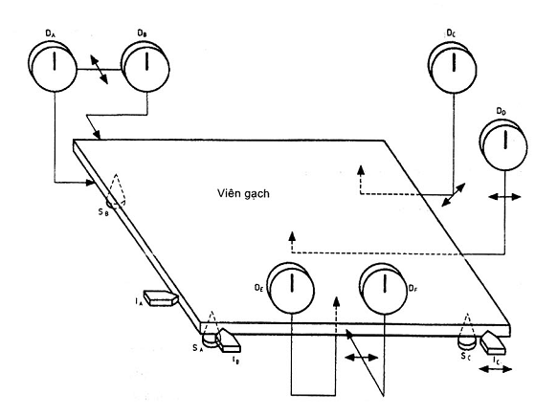
Hình 1 - Thiết bị đo độ thẳng cạnh, độ vuông góc và độ phẳng mặt
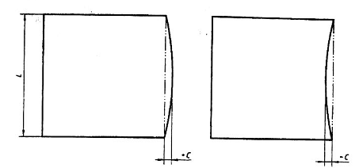
Sai lệch độ thẳng cạnh =$\frac{C}{L}$
Hình 2 - Độ thẳng cạnh
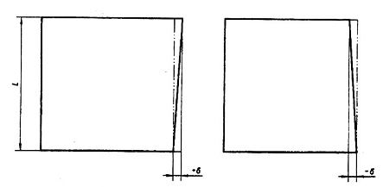
Sai lệch độ vuông góc =$\frac{δ}{L}$
Hình 3 - Độ vuông góc
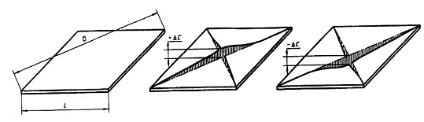
Độ cong tâm =$\frac{ΔC}{D}$
Hình 4 - Độ cong tâm
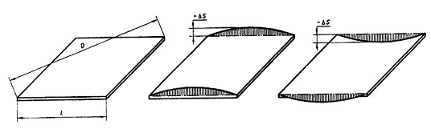
Độ vênh mép = $\frac{ΔS}{L}$
Hình 5 - Độ vênh mép
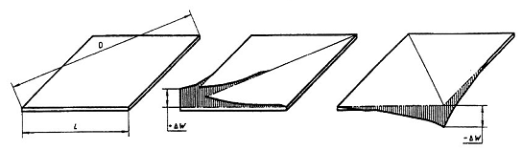
Độ vênh góc = $\frac{ΔW}{D}$
Hình 6 - Độ vênh góc

